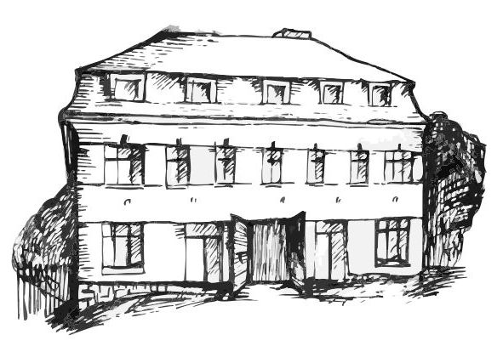 | Stacionář sv. Anežky České  pro seniory  Farní charita Beroun  Dům Charity, Cajthamlova 169, 266 01 Beroun | 
program
3. – 7. prosince 2012

pondělí 3. 12. • 10,00 h – cvičení s masážními míčky
• 10,30 h – bystření paměti na téma: „Barbora“
• 11,30 h – luštitelská půlhodinka (křížovky,rébusy,přesmyčky,skrývačky aj.)
• 13,30 h – „Roh, fána, sedlák, král“ (kuželky)
úterý 4. 12. • 10,00 h – Zpívání s kytarou pana Jiřího Šafránka
• 11,30 h – luštitelská půlhodinka (křížovky,rébusy,přesmyčky,skrývačky aj.)
• 13,30 h – Bingo + společenské hry
• 15,30 h – výroba levandulových pytlíčků
středa 5. 12. • 10,00 h – cvičení s masážními míčky
• 10,30 h – bystření paměti na téma: „Hudba“
• 10,30 h – Kosmetický salon
• 11,30 h – luštitelská půlhodinka (křížovky,rébusy,přesmyčky,skrývačky aj.)
• 13,30 h – výlet
• 13,30 h – výroba levandulových pytlíčků
čtvrtek 6. 12. • 10,00 h – jednoduché cvičení na židlích
• 10,30 h – výroba adventních věnců
• 11,30 h – luštitelská půlhodinka (křížovky,rébusy,přesmyčky,skrývačky aj.)
• 13,30 h – Španělská pobřeží (dokumentární film o slunném Španělsku)
• 13,30 h – hrátky s angličtinou s paní pečovatelkou Dášou
• 15,30 h – pečení vánočního cukroví
pátek 7. 12. • 10,00 h – zdravotní okénko: „Sucho v ústech“
• 11,30 h – luštitelská půlhodinka (křížovky,rébusy,přesmyčky,skrývačky aj.)
• 13,30 h – „Sladká kavárnička“ (příjemné posezení se šálkem kávy nebo čaje)
Tučně zvýrazněné akce jsou pro seniorskou veřejnost zdarma. Prosíme, potvrďte účast telefonicky (313 030 432). Kapacita je omezená. Děkujeme za pochopení.

